# Viernes, 20 de marzo de 2015

# **Carta al Comité Editorial de Política y Gobierno**

Estimados miembros del Comité Editorial de *Política y Gobierno*,

Por este medio les hacemos llegar el texto titulado “**Datos abiertos, representación política y redistritación en México**” con el objeto de que sea sometido al proceso de revisión por pares, y al dictamen del comité editorial, para su eventual publicación en la sección de “**Notas de Investigación**” de la revista *Política y Gobierno* del Centro de Investigación y Docencia Económica (CIDE).

A su vez, les informamos que el artículo en cuestión no está bajo consideración de otra revista o editorial en México o en el extranjero.

Atentamente,

**Alejandro Trelles, Micah Altman, Eric Magar y Michael McDonald[1]**

**Acerca de los Autores**

**Alejandro Trelles, MA.** Es candidato a doctor en Ciencia Política por la Universidad de Pittsburgh. Se especializa en el estudio de instituciones públicas, democracia y gobernabilidad en Latinoamérica, África y Medio Oriente. Ha colaborado como especialista en desarrollo político, elecciones y partidos políticos para la Organización de Estados Americanos (OEA) y el Instituto Nacional Electoral (INE) en México. Se ha desempeñado como Asesor del Consejo General y del Comité Técnico de Redistritación del Instituto Federal Electoral (IFE). A su vez ha publicado distintos trabajos de investigación sobre el proceso de redistritación y sobre el uso de algoritmos de optimización combinatoria en el trazo distrital. Su trabajo sobre el tema fue premiado en 2007 por el ITAM como el mejor trabajo de investigación en ciencia política. Contacto: [lat44@pitt.edu](mailto:trelles33@gmail.com)

**Micah Altman**, **PhD**. Es Director de Investigación en el Programa de Ciencia de la Información en el Instituto de Tecnológico de Massachusetts (MIT). A su vez, es consultor externo en el Brookings Institution en Washington, DC. Anteriormente se desempeñó por más de 15 años como Director Asociado del Centro de Datos Harvard-MIT, Director del Archivo Henry A. Murray, e Investigador Principal en el Instituto Cuantitativo de Ciencias Sociales de la Universidad de Harvard. Ha sido premiado por desarrollar diversas herramientas y aplicaciones tecnológicas para la investigación en las ciencias sociales y es reconocido en la comunidad académica internacional por su trabajo en los temas de ciencia de la información, redistritación, informática, estadística, ciencia de la computación, ciencia política, entre otras disciplinas. Contacto: [escience@mit.edu](https://mail.google.com/mail/u/0/?view=cm&fs=1&to=escience@mit.edu)

**Eric Magar, PhD.** Es profesor en el Departamento de Ciencia Política del Instituto Tecnológico Autónomo de México (ITAM). Es doctor en ciencia política por la Universidad de California en San Diego (UCSD) y se especializa en el estudio comparado de las instituciones políticas y los procesos electorales. Su trabajo ha aparecido en prestigiosas revistas de investigación como *American Political Science Review (APSR)*, el *Journal of Politics (JoP)* y *Electoral Studies (ES)*, entre otros. Contacto: [emagar@itam.mx](mailto:emagar@itam.mx)

**Michael P. McDonald**, **PhD.** Es Profesor Asociado en el Departamento de Ciencia Política de la Universidad de Florida, Gainsville, y consultor externo en el *Brookings Institution* en Washington, DC. Es doctor en ciencia política por la Universidad de California en San Diego (UCSD) y ha fungido como especialista y testigo en distintos procesos de redistritación implementados por diversas legislaturas en los Estados Unidos de América. A su vez, se ha desempeñado como consultor para las autoridades encargadas del trazo distrital en distintos estados, y ha publicado diversos artículos académicos sobre redistritación y programas de cómputo estadístico en las ciencias sociales. Contacto: [michael.mcdonald@ufl.edu](mailto:michael.mcdonald@ufl.edu)

# ***Nota de Investigación***

# **Datos abiertos, representación política y redistritación en México**

Alejandro Trelles, Micah Altman, Eric Magar y Michael McDonald[2]

**Resumen:** Los diversos reclamos y protestas de la ciudadanía generados por el desgaste de la clase política en la última década han expuesto, entre otras cosas, la urgencia de estrechar el vínculo entre la ciudadanía y sus representantes. Desde nuestra óptica, el uso de la tecnología de la información, así como la generación y el uso de datos abiertos, ofrece una oportunidad para mejorar las condiciones gobernabilidad y consolidación democrática en México. En este rubro, la delimitación de la cartografía electoral es un mecanismo fundamental para transitar hacia una mejor representación política. Por tratarse de una labor inmersa en tecnicismos de diversa índole –geográficos, estadísticos, informáticos, entre los más reconocibles– es fácil caer en la tentación de relegar la redistritación al ámbito de los especialistas y perder de vista su importancia para la vida democrática. En este texto discutimos cómo a través de nuevas herramienta tecnológicas se puede incorporar el dibujo, análisis, y estudio de mapas distritales a las prácticas internacionales de gobierno abierto. A su vez, describimos cómo una plataforma web gratuita, basada en *software* de código abierto y disponible para cualquier ciudadano, tiene un gran potencial para incrementar los niveles de participación, transparencia, comunicación y rendición de cuentas en torno a los procesos de redistritación en el país.

*Palabras clave:* datos abiertos, redistritación, mapeo público, representación política

*Open Data, Political Representation and Redistricting in Mexico*

**Abstract:** The claims and protests caused by the deterioration of the political elite during the last decade show, among other things, the urgency to strengthen the linkage between citizens and their representatives. From our perspective, the use of information technology, as well as the generation and use of open data, offers an opportunity to improve the levels of governance and democratic consolidation in Mexico. In this area, the delimitation of the electoral boundaries is key to improve political representation. Given the technicalities surrounding boundary delimitation processes –geographical, statistical, informatics, among the most recognizable– it is easy to fall into the temptation of relegating redistricting to specialists and lose sight of its importance for democracy. In this paper we discuss how new technologies can be useful to incorporate the design, analysis, and study of electoral cartography to the international standards of open government. Additionally, we describe how an open source web-based platform, available to any citizen, has great potential for increasing the levels of participation, transparency, communication, and accountability surrounding redistricting process in the country.

*Keywords*: open data, redistricting, public mapping, political representation

**Introducción**

La política gubernamental de datos abiertos está basada en los principios de transparencia, rendición de cuentas y participación ciudadana. Con ella, se busca poner a disposición de la ciudadanía la información generada por instituciones públicas en formatos accesibles, tanto técnicos como legales, para evaluar las políticas y acciones gubernamentales. A su vez, la política de datos abiertos permite que dicha información sea utilizada, reutilizada y redistribuida para cualquier propósito legal (Robinson et. al. 2009; Sunlight Foundation 2010).

Una de las áreas centrales para la gobernabilidad y el fortalecimiento democrático es la generación y el uso de la información que permite estrechar el vínculo entre la ciudadanía y sus representantes. En este rubro, uno de los mecanismos fundamentales que permite fortalecer la representación política es la delimitación de la cartografía electoral (Altman y McDonald 2012). Este proceso, también conocido como redistritación, es la serie de pasos, metodologías, y procesamiento de información mediante el cual la autoridad electoral define y renueva los espacios de representación política –distritos electorales– en donde son electos los representantes de mayoría relativa (Handley y Grofman 2008).

En México, la redistritación requiere de una cantidad sustancial de información proveniente de distintas instancias, tanto centralizadas como descentralizadas, de la administración pública federal y local, así como de instituciones y organismos autónomos (Instituto Federal Electoral 2013). Por ejemplo, la información censal para determinar dónde viven los mexicanos, la cartografía administrativa y la física del territorio nacional, son generadas por el Instituto Nacional de Estadística y Geografía (INEGI); la información de vialidades y carreteras de las entidades y municipios para estimar los tiempos de traslado proviene de la Secretaría de Comunicaciones y Transportes (SCT); y la información sobre la ubicación y concentración de la población indígena para dar cumplimiento al artículo 2º constitucional es generada por la Comisión Nacional para el Desarrollo de los Pueblos Indígenas (CDI). A su vez, cada entidad, de acuerdo a lo que establece su marco normativo puede canalizar la información que requiera el INE a través de los Organismo Públicos Locales (OPLEs) –antes institutos electorales locales. En el apéndice I, describimos los datos e información generada por distintas instancias gubernamentales y autoridades electorales durante los procesos de redistritación.

A su vez, el Instituto Nacional Electoral (INE) genera nuevas bases de datos e información a nivel federal y local –a partir de los insumos mencionados– durante el proceso de redistritación: a) la integración de la cartografía electoral a nivel seccional con la cartografía administrativa por estado y municipio; b) la generación de la estadística censal a escala geo-electoral; c) los tiempos de traslado al interior y entre cada municipio; d) las medidas de compacidad geométrica; e) la integración o fragmentación de municipios para construir distritos; f) la construcción de distritos de mayoría indígena; g) el desarrollo de fórmulas matemáticas y de la función de costo (función objetivo) para la delimitación de distritos; h) el desarrollo de software para procesar los algoritmos de optimización combinatoria (por ejemplo: recocido simulado u optimización por enjambre) y encontrar un escenario base; i) el desarrollo de software que permita evaluar los distintos escenarios a partir de indicadores cuantitativos; j) una plataforma interna para socializar los distintos escenarios con los partidos políticos.

Lo paradójico es que a pesar de que toda esta información es pública, no está al alcance de la ciudadanía. La poca información que lo está, carece de un formato accesible, que facilite su uso o que permita la participación ciudadana. Como resultado, cualquier interesado enfrenta obstáculos formidables para evaluar, analizar, reutilizar o compartir dicha información. En suma, el proceso de delimitación electoral no está a la altura de los principios y estándares internacionales de gobierno abierto. Con tales limitaciones a la transparencia, y a pesar de que los criterios generales de redistritación se determinan en un proceso público, no es descabellado afirmar que la delimitación electoral en México permanece en la oscuridad.

**[Insertar Diagrama 1. Aproximadamente aquí]**

En general, el público no tiene acceso a los distintos escenarios y alternativas propuestos por la autoridad electoral y por los partidos políticos involucrados en el proceso de redistritación (figura 1), a los algoritmos y software utilizados para generar y evaluar planes, ni a los datos demográficos y electorales necesarios para evaluar las implicaciones políticas de los cambios propuestos en la cartografía electoral a nivel local y federal. Estas lagunas en la transparencia limitan de manera importante la rendición de cuentas alrededor del proceso ya que, sin los planes propuestos y el software para evaluarlos, el público no puede verificar y evaluar directamente si se está cumpliendo con la normatividad y las reglas del proceso de delimitación electoral. Por otra parte, la ciudadanía, los grupos de interés y las comunidades minoritarias han sido excluidas completamente del procesos y no han sido capaces de participar en el proceso directamente –formulando escenarios alternativos que cumplan los criterios establecidos por la autoridad u ofreciendo información sobre la ubicación y la existencia de comunidades de interés que puedan afectar las fronteras electorales.

En las siguientes líneas discutimos el contexto de datos abiertos en México, describimos la experiencia de redistritación en EUA utilizando el Internet y un sistema de mapeo abierto, y explicamos cómo a través de nuevas herramienta tecnológicas se puede incorporar el dibujo, análisis, y estudio de mapas distritales a las prácticas internacionales de gobierno abierto. A su vez, describimos cómo una plataforma web gratuita, basada en *software* de código abierto y disponible para cualquier ciudadano, tiene un gran potencial para incrementar los niveles de participación, transparencia, comunicación y rendición de cuentas en torno a los procesos de redistritación en el país.

**El Estado Mexicano, el acceso a la información pública y la iniciativa de datos abiertos**

El marco normativo en México, desde la Constitución hasta los reglamentos y estatutos de instituciones públicas, reconocen el acceso a la información pública como un derecho fundamental. El artículo 6º constitucional establece que para el ejercicio del derecho de acceso a la información, toda la información en posesión de cualquier autoridad, entidad, órgano y organismo de los Poderes Ejecutivo, Legislativo y Judicial, órganos autónomos, partidos políticos y fideicomisos, así como toda la información generada por cualquier persona física, moral o sindicato que reciba y ejerza recursos públicos en la Federación, los Estados y el Distrito Federal, será reconocida como pública. El artículo 30, párrafo 2 de la Ley General de Instituciones y Procedimientos Electorales (LEGIPE), dispone que todas las actividades del INE se regirán por los principios de certeza, legalidad, independencia, imparcialidad, máxima publicidad y objetividad. El Reglamento del INE en materia de Transparencia y Acceso a la Información Pública también establece en su título segundo las obligaciones de transparencia del Instituto, entre ellas la de generar “información socialmente útil” y la obligación de poner a disposición del público la cartografía electoral en el portal de Internet del Instituto (Instituto Nacional Electoral 2015).

Es decir, hay una aceptación generalizada entre las instituciones del Estado mexicano sobre la trascendencia de contar con sistemas efectivos de acceso a la información pública y hay un reconocimiento explícito a la relevancia de generar y poner a disposición de la ciudadanía información socialmente útil. Sin embargo, existe un rezago importante, tanto a nivel federal y local, en materia de redistritación. México requiere una política de datos abiertos que pueda atender este rezago y un esfuerzo de coordinación institucional para recopilar, organizar y poner a disposición del público la información generada por distintas instituciones con recursos públicos. La transparencia y la participación ciudadana en los procesos de redistritación no sólo requiere procesos abiertos, sino también datos, formatos, código y *software* abierto.

En la última década, el gobierno mexicano ha reconocido la trascendencia de contar con una política de datos abiertos y, recientemente, se han hecho esfuerzos para regular la política de gobierno abierto, dentro de la Administración Pública Federal, a través de un decreto presidencial (Presidencia de la República 2015) y para difundir esta política a través de un portal *web* gubernamental creado con este fin.[3] A pesar de que éstos han sido pasos importantes, queda pendiente regular la generación de información y la política de datos abiertos para todas las instituciones del Estado Mexicano, incluidos los organismos autónomos, así como en los tres niveles de gobierno.

**Experiencia internacional, el uso de tecnologías de la información en la redistritación y principios rectores**

La política de datos abiertos en materia de distritación electoral que describimos en este artículo es algo que, hoy en día, está a nuestro alcance a través del uso de tecnologías de la información y de *software* de código de fuente abierta disponible en el mercado. A su vez, cada uno de los principios rectores y definiciones esbozados en los artículos 2º y 5º del “Decreto por el que se establece la regulación en materia de Datos Abiertos”, empata a la perfección con los principios detrás de la idea de promover la transparencia y participación ciudadana en los procesos de redistritación que se llevan a cabo en México. Ambas iniciativas buscan promover de manera activa: a) un catálogo de datos abiertos, gratuitos, de libre uso y estructurados para ser legibles por equipos digitales de manera automática; b) un conjunto de datos estructurado y vinculado entre sí; c) un registro puntual, tanto cualitativo como cuantitativo, de la autoridad encargada de generar nuevas fuentes de información con datos y recursos de origen público; d) datos digitales de carácter público que sean accesibles en línea, y puedan ser usados, reutilizados, y redistribuidos por cualquier interesado; y e) generar datos en formato abierto en donde el conjunto de características técnicas que corresponden a la estructura lógica utilizada para generar y almacenar los datos en un archivo digital también estén disponibles para el público.

En los Estados Unidos de América, la aparición y el uso de la cartografía electoral en línea ya es una realidad (Altman y McDonald 2012, 2014).[4] A través del uso del Internet es posible: 1) que la ciudadanía tenga acceso directo al proceso de redistritación a la ciudadanía; 2) proveer acceso a los mapas, al sistema de indicadores y a las herramientas de mapeo a cualquier persona interesada; 3) difundir los criterios utilizados y el marco normativo utilizado entre la ciudadanía; 4) integrar a la ciudadanía en el procesos –*crowdsourcing*– para crear mapas; 5) identificar a las comunidades y barrios de interés; 6) recoger y corregir información; y 7) recopilar y analizar los comentarios públicos (Altman, Mann, McDonald y Ornstein 2010; Altman y McDonald 2014 ).

Durante la ronda más reciente de redistritación en EUA, la participación de la ciudadanía que utilizó herramientas de mapeo basadas en Internet incrementó enormemente. La innovación tecnológica y disposición del software para redistritar en línea puso en manos de la ciudadanía la información y herramientas necesarias para trazar distritos. Miles de ciudadanos han utilizado *software* de mapeo abierto como *District Builder,* desarrollado por el equipo de investigadores del *Public Mapping Project*, para crear mapas de sus comunidades, trazar nuevos distritos, proponer cientos de planes que satisfacen los requisitos técnicos y legales establecidos por la autoridad en seis estados y en cinco comunidades en los Estados Unidos (Altman y McDonald 2012, 2014a).[5] La participación ciudadana ha brindado a las autoridades encargadas de definir las fronteras electorales una gama mucho más amplia de opciones para explorar, comparar y evaluar escenarios, así como la oportunidad de mejorar sustancialmente la transparencia de un proceso que hace unos años era sólo accesible a un círculo muy pequeño de políticos y tecnócratas capacitados (Altman y McDonald 2010, 2014).

La experiencia en EUA muestra que los planes creados por la ciudadanía, comparándolos con los propuestos por los legisladores, fueron mapas distintos y bien pensados. En general, los planes de la ciudadanía: 1) contenían menos sesgo partidista, 2) generaron escenarios más competitivos, 3) incluyeron los intereses de comunidades locales, 4) no transgredieron los criterios legales adoptados por la autoridad, como la compacidad geométrica, el respeto a los límites estatales o la integridad municipal.

México puede adoptar este tipo de herramientas para fortalecer la representación política y crear nuevas oportunidades de participación ciudadana que permitan estrechar el vínculo entre los ciudadanos y sus representantes. Es posible lograr que los procesos de redistritación sean consistentes con el marco normativo mexicano, así como con los principios de gobierno abierto, transparencia y rendición de cuentas. En concreto, la tecnología de la información es capaz de crear una delimitación electoral que sea plenamente coherente con los principios de gobierno abierto y que esté caracterizada por:

* **Transparencia**: Los procesos de redistritación deben operar con total transparencia y dar al público acceso en línea continua a todos los planes propuestos y observaciones presentadas; a los datos utilizados y generados en el proceso; al análisis realizado por la autoridad; al *software* utilizado por la autoridad; y a cualquier registro que se genere el proceso. Con ello, aumentará la confianza del público en la autoridad y se garantizará que no hubo ninguna manipulación indebida fuera del ojo público.
* **Participación ciudadana**: Los procesos de redistritación deben crear distintos canales de participación ciudadana para que pueda haber una interacción entre la autoridad y el público. No recomendamos que se limite la participación de la ciudadanía el uso único de las herramientas en línea, pero creemos que éstas añaden un valor sustancial al proceso.
* **Acceso a los datos**: Los procesos de redistritación deben generar información en formatos comprensibles a través de una interfaz estándar y accesible, así como contar con una licencia de datos abierta. Los datos abiertos deben ser integrales –incluyendo todo lo necesario para crear propuestas de delimitación electorales legales y evaluar tanto los criterios formales y consecuencias políticas de los planes propuestos. Poner a disposición del público imágenes o fotos de la cartografía electoral no satisface la política de datos abiertos, ya que no pueden ser fácilmente convertidos en formatos legibles y no permiten el análisis datilado.
* **Código de fuente abierta**: Los procesos de redistritación deben poner a disposición del publico el código fuente del software para que haya una inspección pública. Esto se debe hacer a través de un repositorio de software abierto a la comunidad y bajo una licencia de código abierto estándar. Esto asegura que los errores en el código fuente –intencionales o no– no afecten indebidamente los juicios sobre los planes propuestos.
* **Usabilidad:** El software de mapeo debe ser diseñado para hacer que el proceso de distritación sea lo más sencillo posible para cualquier usuario. Los sistemas de información geográfica (*GIS software*) disponibles en el mercado suelen presentar una pronunciada curva de aprendizaje que disuade la participación ciudadana.

**La Plataforma Pública de Redistritación México (PPR-México) como una posible solución**

La Plataforma Pública de Redistritación México (PPR-México) es una iniciativa encabezada por un grupo de investigadores e instituciones académicas en México y en Estados Unidos de América que busca generar un espacio público para que la ciudadanía participe abiertamente en los procesos de redistritación a nivel federal y local.[6] Esta iniciativa es una posible solución para abrir al público los procesos de redistritación y está basada en la experiencia exitosa de la implementación del *District Builder –*y la política de datos abiertos– en distintos estados de EUA (Altman y McDonald 2012, 2014). Este tipo de soluciones incrementaría sustancialmente los niveles de transparenciaen los procesos de redistritación a través de una plataforma digital que puede ser albergada por la autoridad electoral, o por una organización no gubernamental, en donde los ciudadanos tendrían acceso a toda la información vinculada al proceso de redistritación (normatividad, etapas, conceptos, indicadores), pueden trazar sus propios distritos, evaluar los escenarios actuales, comparar planes propuestos por distintos actores, y realizar sugerencias a la autoridad electoral. Al hacer uso de las nuevas tecnologías de la información, este proyecto permitiría una interacción más directa entre la sociedad civil y las instituciones públicas. En suma, la PPR-México ofrece una vía para estrechar el vínculo entre la ciudadanía, sus representantes, y las instituciones en las que éstos conviven en el ámbito federal y local.

**[Insertar Figura 1. Aproximadamente aquí]**

***¿Cómo funciona la redistritación en México y por qué es importante?***

Desde inicios de los años noventa, y aproximadamente cada década[7], el IFE estuvo a cargo de la demarcación de los distritos de mayoría relativa a nivel federal y cada una de las constituciones locales establecía qué autoridad estaba a cargo de renovar la cartografía asociada los distritos de mayoría en los 32 congresos locales. En la mayoría de los estados, los institutos electorales locales eran los responsables de implementar dicho procedimiento, aunque en algunos estados las legislaturas locales jugaban un papel central en los procesos de redistritación (Trelles y Martínez 2007; Lujambio y Vives 2008). A partir de 1997, el IFE fue la primera autoridad electoral en el país en implementar un algoritmo de optimización combinatoria para el trazo distrital. En procesos posteriores, el IFE recurrió nuevamente a los modelos de optimización combinatoria y asesoró a las autoridades locales para que pudiesen replicar el proceso de redistritación (Trelles y Martínez 2012; Lujambio y Vives 2008). En comparación al IFE, el rezago en términos de capacidad técnica y procedimental era notorio en la mayoría de los estados. A su vez, la arbitrariedad en el tipo de criterios utilizados, los niveles de politización y la falta de transparencia caracterizaban los procesos de redistritación a nivel local.

A partir de la reforma electoral de 2014, la redistritación federal y local quedó en manos del INE. A nivel federal, el INE quedó a cargo de la renovación de los los 300 distritos de mayoría relativa (los otros 200 escaños de la cámara baja se asignan de acuerdo al método de representación proporcional). Desde que la cámara baja tiene 300 escaños de mayoría relativa, los procesos de redistritación se han llevado a cabo en 1978, 1996, 2004, 2013 (suspendido) y próximamente en 2016 (Magar, et. al. 2015; Trelles et. al. 2015).[8] A nivel local, cada constitución establecía cuál era la autoridad encargada de trazar los distritos de mayoría en cada estado y los criterios que debían prevalecer (en la mayoría de los casos los institutos electorales locales se encargan del trazo distrital). Con la reforma electoral de 2014, el INE inició los trabajos de redistritación a nivel local en los primeros meses de 2015. Debido a que el marco legal y las condiciones sociodemográficas de cada entidad son distintas, el INE inició un diálogo con los Organismos Públicos Locales (OPLEs) para establecer qué criterios tomar en cuenta y cómo ponderarlos. Sin embargo, el marco normativo no establece con claridad qué criterios regionales pueden y deben ser incorporados por la autoridad electoral nacional.

La redistritación resulta fundamental para la democracia porque establece y delimita el espacio físico que permite establecer un vínculo entre los representantes y los ciudadanos. Especialmente en un contexto en donde los legisladores van a ser puestos a examen a través de la reelección legislativa. Los distritos son las unidades básicas de representación en nuestro sistema político y permiten delimitar los intereses de los ciudadanos, comunidades y distintos grupos para que estos sean representados en el Poder Legislativo.

***¿Qué es la plataforma pública de redistritación y quién pude albergarla?***

Es una plataforma digital que puede ser albergada por cualquier institución (pública, académica o no gubernamental) a través de un sitio *web* en donde:

* Se informa a la ciudadanía sobre las distintas dimensiones involucradas en el proceso de redistritación (conceptos, criterios técnicos y normativos, etapas y procedimientos, insumos, indicadores y bases de datos, resultados);
* Permite a los ciudadanos proponer escenarios de distritación, así como consultar, evaluar, comparar los escenarios propuestos por otros ciudadanos, actores políticos o por la autoridad electoral;
* Brinda un espacio —y los medios— a los ciudadanos, grupos y comunidades para comunicarle a la autoridad electoral sus intereses y los espacios geo-espaciales con los que se sienten identificados.
* Ofrece a la autoridad electoral la posibilidad de contar con más y mejores elementos para elegir el mejor escenario de acuerdo a los criterios establecidos en la ley y los que hayan sido aprobados por la autoridad electoral.

**[Insertar Figura 2. Aproximadamente aquí]**

***¿Por qué es importante vincular los procesos de redistritación con la estrategia de gobierno abierto?***

Por distintas razones:

* La legislación electoral en México no establece criterios uniformes para realizar el trazo distrital a nivel federal y local.
* Las instituciones académicas y las ONGs que alberguen la plataforma pueden ofrecer a los ciudadanos espacios alternativos de participación (cuando las autoridades no los generen), pueden generar información y servir para evaluar, complementar y observar los escenarios de redistritación propuestos a nivel federal y local.
* En los casos en los que la autoridad electoral no fomente la participación y transparencia en el proceso de redistritación, la Plataforma Pública de Redistritación se convierte en un canal alternativo para informar a los ciudadanos y para que sus intereses puedan ser representados y sus opiniones escuchadas.
* Se genera un nuevo mecanismo para rendir cuentas. La institución (o instituciones) que alberguen la plataforma pueden generar información y fungir como centros de monitoreo sobre el estado que guardan los procesos de redistritación en cada entidad, los criterios que se han utilizado, los niveles de transparencia y la imparcialidad de los criterios empleados.

**[Insertar Figura 3. Aproximadamente aquí]**

***¿Cuáles son los objetivos del proyecto?***

Los objetivos de la Plataforma Pública de Redistritación México:

* Transparentar el proceso de redistritación.
* Informar a los ciudadanos y ofrecerles un mecanismo de participación.
* Dotar a la autoridad electoral de más y mejor información.
* Fomentar la cultura democrática al estrechar el vínculo entre los representantes populares y los ciudadanos.
* Ofrecer una herramienta para el análisis, investigación y generación de información.

El proceso de redistritación es un proceso complejo que conlleva distintas etapas y la participación de distintos actores. La plataforma ofrece un espacio para facilitar la comunicación en cada una de dichas etapas y entre los distintos actores para obtener mejores resultados en un marco de total transparencia.

**[Insertar Figura 4. Aproximadamente aquí]**

***¿Quién puede utilizar la plataforma?***

La plataforma es pública y cualquier usuario es bienvenido. Se requiere tener acceso a un sistema de cómputo e Internet. Puede ser utilizada por ciudadanos, comunidades, asociaciones de colonos, grupos de interés, medios de comunicación, instituciones académicas, investigadores, organizaciones no gubernamentales, partidos políticos, autoridades electorales y cualquier persona que tenga interés en participar o colaborar en el trazo distrital. La plataforma puede ser utilizada por un gran número de usuarios. Sin embargo, si el número de usuarios resulta limitado en la primera etapa, la plataforma sigue siendo una gran herramienta de comunicación.

**[Insertar Figura 5. Aproximadamente aquí]**

***¿Cómo funciona?***

Los usuarios ingresan al sitio de la plataforma para registrarse y obtener un nombre de usuario y contraseña. El sitio contiene toda la información necesaria para que el usuario se familiarice con el sistema y con los criterios bajo los cuales se debe conformar el escenario distrital (las restricciones del modelo). Los ciudadanos pueden acceder al sistema para observar, proponer, modificar, comentar los escenarios de otros usuarios o de la autoridad electoral. El sistema permite compartir la información, almacenar las propuestas y descargar los archivos en formatos de fácil acceso para cualquier sistema de información geográfica (GIS). A su vez, la plataforma permite que los usuarios vean cuáles son los escenarios que obtienen la mejor puntuación de acuerdo a los criterios que hayan sido aprobados por la autoridad electoral. Con este sistema, la autoridad electoral puede contar con mayores elementos para identificar cuál es la mejor propuesta de redistritación.

**[Insertar Figura 6. Aproximadamente aquí]**

***¿Cuáles son los beneficios de la plataforma?***

El uso de la plataforma ofrece distintos beneficios:

* Permite a los ciudadanos estar mejor informados y les ofrece un espacio para familiarizarse y participar en el proceso de redistritación.
* Transparenta el proceso y obliga a la autoridad a adoptar criterios claros para redistritar.
* Genera certeza entre los distintos actores políticos al permitirles evaluar, comparar, observar y sugerir distintos escenarios en un espacio público.
* Permite que los ciudadanos, las comunidades, autoridades locales y representaciones de los partidos políticos manifiesten sus intereses y cualquier preocupación a través de una plataforma gratuita, pública y de fácil acceso para todos los usuarios.
* Permite a la autoridad electoral contar con más información sobre los intereses comunitarios a lo largo de todo el país y en cada entidad.
* Ofrece a la comunidad académica la posibilidad de producir nuevas líneas de investigación y análisis, así como de generar más información para entender cómo cambian los espacios de representación política en el país.

**Conclusiones**

En las últimas dos décadas la joven democracia Mexicana ha pasado por momentos críticos. Por un lado, hay un desencanto generalizado por los niveles alarmantes de pobreza y desigualdad y , por el otro, los escándalos de corrupción y los niveles de violencia han aumentado sin precedente. Esta realidad ha dañado de manera importante los niveles de confianza de los ciudadanos en las instituciones públicas.

En este contexto, consideramos fundamental ofrecer a los ciudadanos nuevos mecanismos para participar e informarse, así como generar nuevos vínculos –hasta ahora inexistentes– de comunicación con sus representantes políticos. A partir del 2018 entrará en vigor la cláusula de reelección legislativa a nivel federal y local. Después de muchos años, los ciudadanos podrán evaluar nuevamente el desempeño de los legisladores a través del voto. Sin embargo, es sumamente importante que haya un proceso inclusivo, equilibrado y transparente en los procesos de redistritación para darle sentido a los nuevos espacios de representación en el congreso federal y en cada una de las asambleas legislativas en los estados.

**Referencias Bibliográficas**

Altman Micah y Michael P. McDonald (2010), “The Promise and Perils of Computers in Redistricting.” *Duke J Const Law Pub Poly Review*. 5:69–159. En: <http://informatics.mit.edu/publications/promise-and-perils-computers-redistricting>.

________ (2012), “Redistricting Principles for the Twenty-First Century.” *Case Western Reserve Law Review,* 62, no. 4: 1179-1204.

________ (2014). “How Independent Commissions Could Use the Internet and Open Software to Maximize Transparency and Public Engagement in Redistricting.” *Scholars Strategy Network.* En:

[ssn_key_findings_altman_and_mcdonald_on_redistricting_reform_at_internet_scale.pdf](http://openscholar.mit.edu/sites/default/files/dept/files/ssn_key_findings_altman_and_mcdonald_on_redistricting_reform_at_internet_scale.pdf) [10 de marzo de 2015].

________ (2014a) “Public Participation GIS: The Case of Redistricting,” Proceedings of the 47th *Annual Hawaii International Conference on Systems Sciences*. En: <http://papers.ssrn.com/sol3/papers.cfm?abstract_id=2321870>. [3 de marzo de 2015].

Altman Micah, T.E. Mann, Michael P. McDonald, y N. J. Ornstein (2010). “Principles for Transparency and Public Participation in Redistricting.” *Brookings Institution*. En:<http://www.brookings.edu/research/opinions/2010/06/17-redistricting-statement> [9 de marzo de 2015].

Handley, L., & Grofman, B. (Eds.). (2008). *Redistricting in comparative perspective*. Oxford: Oxford University Press.

Instituto Federal Electoral (2013). Acuerdo del Consejo General del Instituto Federal Electoral por el que se aprueba la propuesta de criterios que se utilizarán para formular los estudios y proyectos para la división del territorio nacional en trescientos distritos electorales uninominales federales, a propuesta de la Junta General Ejecutiva. CG50/2013. México, D.F. En: <http://www.ine.mx/docs/IFE-v2/DERFE/DERFE-CNV/2013/Redistritacion/CGe60213ap4.pdf> [5 de marzo de 2015].

Instituto Nacional Electoral (2015). Reglamento del Instituto Nacional Electoral en materia de Transparencia y Acceso a la Información Pública. En <http://norma.ine.mx/documents/27912/276852/2014_Regto_Transparencia.pdf/8dffabb3-fed9-421a-80f9-2b9ebff9d879> [15 de marzo de 2015].

Lujambio, Alonso and Horacio Vives Segl. 2008. “From politics to technicalities: Mexican redistricting in historical perspective.” In Redistricting in Comparative Perspective, ed. Lisa Handley and Bernard Grofman. Oxford: Oxford University Press.

Magar, Eric, Micah Altman, Michael McDonald y Alejandro Trelles (2015) “Malapportionment, party bias, and responsiveness in Mexico’s mixed-member system.” University of Pittsburgh: Working paper. En: <http://papers.ssrn.com/sol3/papers.cfm?abstract_id=2486885>

Presidencia de la República (2015). Decreto por el que se establece la regulación en materia de Datos Abiertos. *México, D.F.: Diario Oficial de la Federación. 20 de Febrero de 2015. En:* <http://www.dof.gob.mx/nota_detalle.php?codigo=5382838&fecha=20/02/2015> [18 de marzo de 2015].

Robinson, David G. and Yu, Harlan and Zeller, William P. and Felten, Edward W. (2009). “Government Data and the Invisible Hand” Fall 2009. Yale Journal of Law & Technology, Vol. 11, p. 160. En at SSRN:<http://ssrn.com/abstract=1138083>

Sunlight Foundation (2010), “Ten Principles For Opening up Government Information”. Washington, DC: Sunlight Foundation. Agosto 11, 2010. En: <http://sunlightfoundation.com/policy/documents/ten-open-data-principles>. [18 de marzo de 2015].

Trelles y Martínez (2007). “Fronteras electorales. Aportaciones del modelo de redistritación mexicano al Estado de California”. Tesis de Licenciatura. Ciudad de México: ITAM.

________ (2012). “Fronteras Electorales. Lecciones de la redistritación en México para California”. *Política y Gobierno.* Ciudad de México: CIDE. Vol. XIX. No. 2.

Trelles, Alejandro, Micah Altman, Eric Magar y Michael McDonald (2015). “Transparency, Automated Redistricting, and Partisan Strategic Interaction: The Case of Mexico” University of Pittsburgh: Working paper.

# **Apéndice I. Datos abiertos e información pública necesaria para transparentar los procesos de redistritación**

# En este documento enlistamos los datos e información generada con recursos públicos, por distintas instituciones del sector público en México, que deben estar abiertos, actualizados, y a disposición del público en un formato accesible, gratuito, y en un mismo sitio web, con el fin de *transparentar los procesos de redistritación en México*.

**Secretaría de Comunicaciones y Transportes (SCT)**

* Base de datos con las distancias, y tiempos de traslado, del sistema de carreteras en México a nivel estatal y municipal.

**Comisión Nacional para el Desarrollo de los Pueblos Indígenas (CDI)**

* Base de datos con la concentración de población indígena en México a nivel estatal y municipal.

**Instituto Nacional de Estadística y Geografía (INEGI)**

* Base de datos con la cartografía administrativa a nivel nacional, estatal y municipal.
* Base de datos con la cartografía administrativa y de accidentes geográficos a nivel nacional, estatal y municipal.

**INEGI-INE**

* Base de datos con información censal a escalas geo-electorales (secciones electorales) a nivel estatal y municipal.

**Instituto Nacional Electoral**

1. **Información, normatividad y procedimientos**

* Normatividad, criterios técnicos y legales, procedimientos, reglas operativas y acuerdos para los procesos de redistritación a nivel federal que han sido regulados por el IFE desde 1990 (1997, 2004 y 2013) y por el INE a partir de 2015.
* Información generada por el IFE en los procesos de redistritación a nivel federal en 1997, 2004 y 2013, así como la información generada por el INE para los procesos de distritación federal y local generados a partir de 2015.
* Información sobre los modelos y fórmulas matemáticas, así como la incorporación y ponderación de las distintas variables (criterios) en dichos modelos o fórmulas (también conocida como función de costo o función objetivo).
  + Modelo matemático utilizado para propiciar que los distritos tengan formas circulares (lo más cercano a un polígono irregular), evitando la generación de formas irregulares.
  + Algoritmo matemático determinístico que identifica imparcialmente los procesos de preservación de integridad municipal en todo el espacio de posibilidades conocido como “*Proceso de preservación de integridad municipal”*.
  + Fórmulas, ponderadores y constantes de calibración para todas las entidades federativas.
* Información derivada del proceso de interacción entre partidos políticos y la autoridad electoral durante los procesos de redistritación.

**II. Bases de datos**

**Datos vinculados al proceso de redistritación**

* Datos generados por el IFE en los procesos de redistritación a nivel federal en 1997, 2004 y 2013, así como las base de datos generadas por el INE para los procesos de distritación federal y local generados a partir de 2015. Específicamente las bases de datos para operacionalizar los componentes de los modelos de redistritación a nivel federal y local (tiempos de traslado, continuidad geográfica, población indígena a nivel sección y municipio, número de municipios que fueron separados para no ser parte de la optimización combinatoria) como:
  + Tabla de vecindades interseccionales e intermunicipales que el Sistema de Distritación utiliza para detectar la continuidad geográfica de los distritos a construir.
  + Tabla de la agrupación de los municipios y/o secciones (que por su naturaleza están constituidos por territorios discontinuos) como una sola unidad geográfica (o como unidades geográficas independientes) por su tamaño, población y ubicación territorial.
  + Bases cartográficas con áreas, perímetros, vecindades y coordenadas de centroides/rectángulos que contienen secciones.
  + Tablas de tiempos de traslado interseccionales o intermunicipales, para cada una de las 32 entidades federativas, las cuales sirven de insumo al Sistema de Distritación.
* Cartografía electoral vigente a nivel nacional, estatal, municipal, distrital y seccional generada por el IFE/INE para los procesos de redistritación a nivel federal y local.

**Datos electorales**

* Base de datos con el número de electores, resultados electorales y participación electoral a nivel estatal, municipal, distrital y seccional.

**III. Software**

* Software de Distritación (o sistema de redistritación) diseñado por el IFE/INE y utilizado para operacionalizar los algoritmos de optimización combinatoria (recocido simulado, optimización por enjambre).
* Plataforma de Indicadores (sistema de indicadores) desarrollado por el IFE/INE para evaluar las distintas propuestas generadas por el sistema de redistritación, el comité técnico, y los partidos políticos.
* Código fuente del Sistema de Distritación.

**Apéndice II. Figuras a insertar en el texto**

**Diagrama 1. El proceso de redistritación en México**

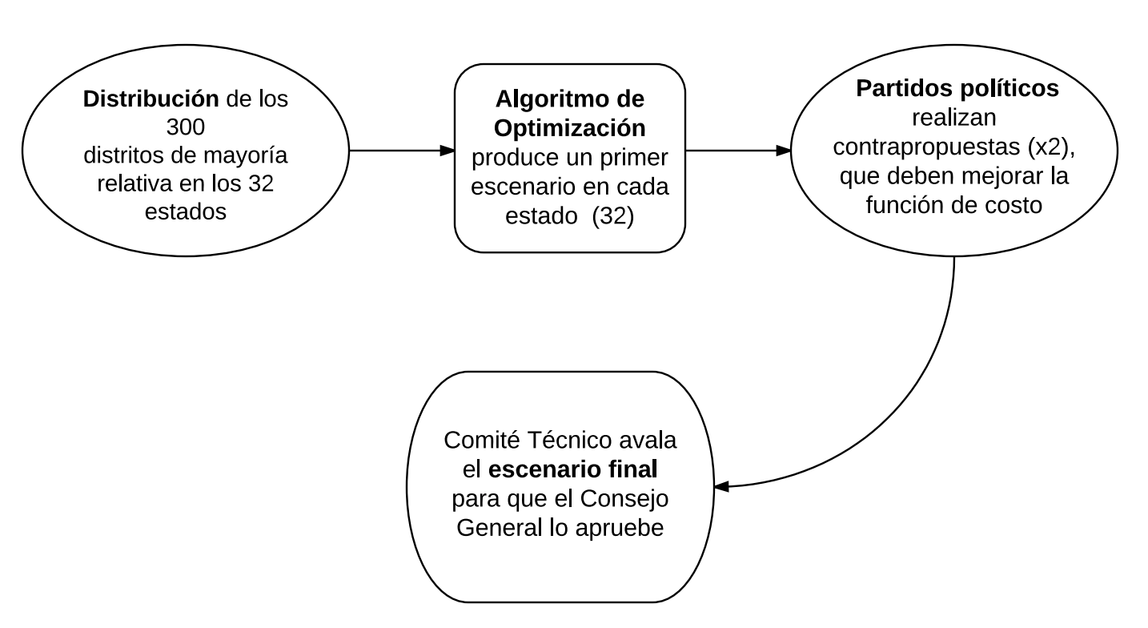

**Figura 1. Ejemplo de despliegue de la página de inicio del *District Builder***

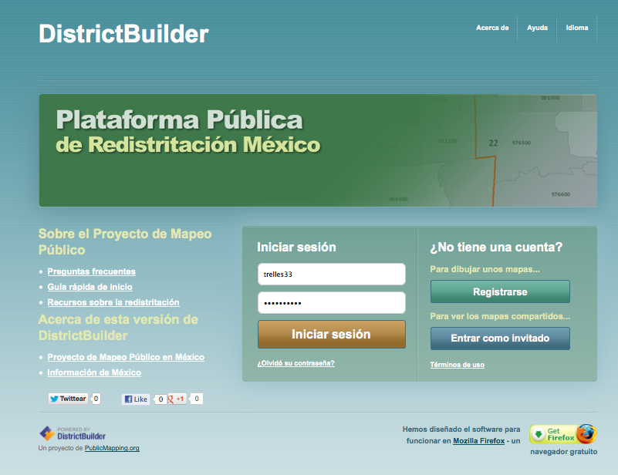

**Figura 2. Interfaz de selección de planes producidos por el usuario en el *District Builder***

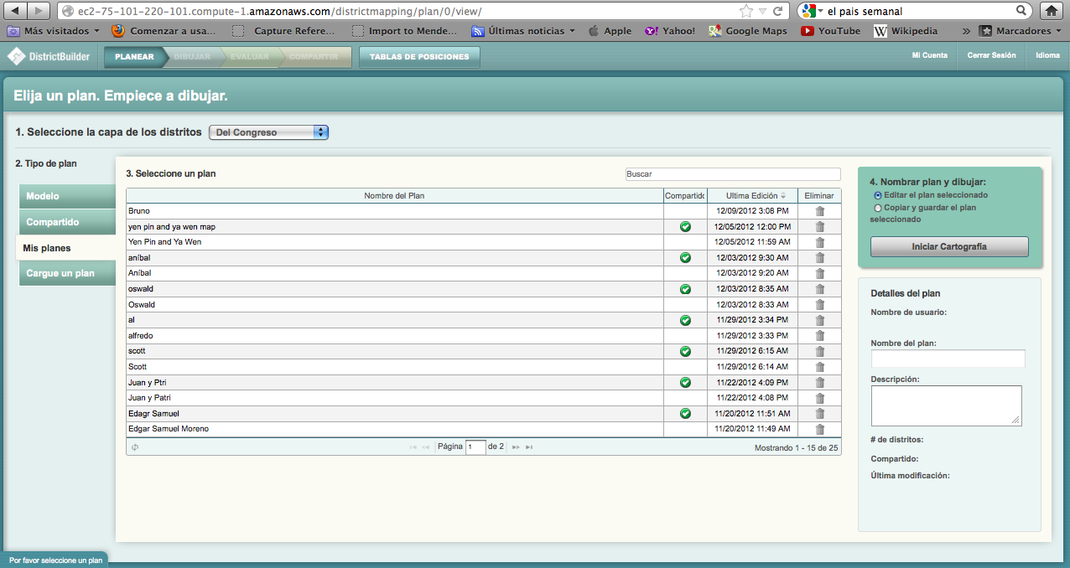

**Figura 3. Despliegue de la cartografía electoral del Estado de México a nivel municipal en el *District Builder***

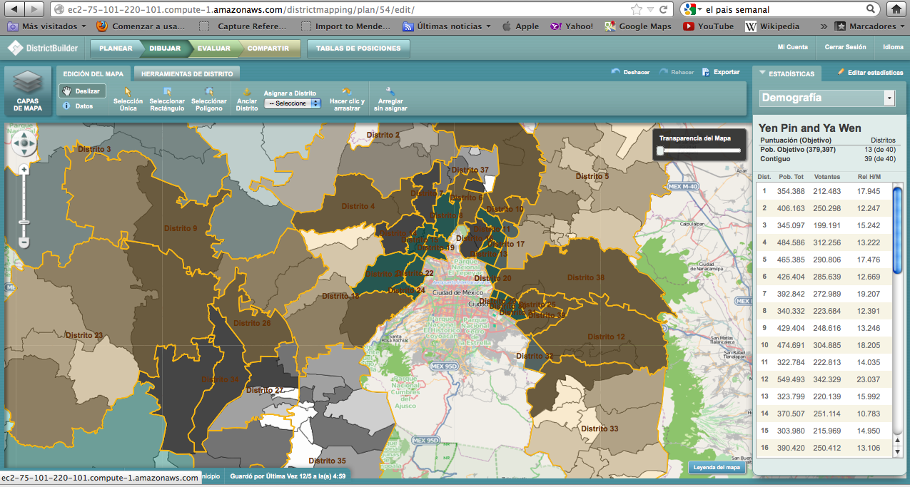

**Figura 4. Despliegue de la cartografía electoral del Estado de México a nivel seccional en el *District Builder***

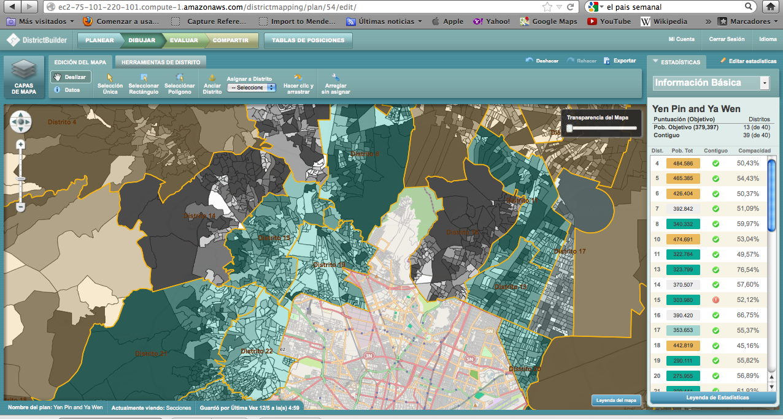

**Figura 5. Herramienta de evaluación y generación de estadísticas por variable en el *District Builder***

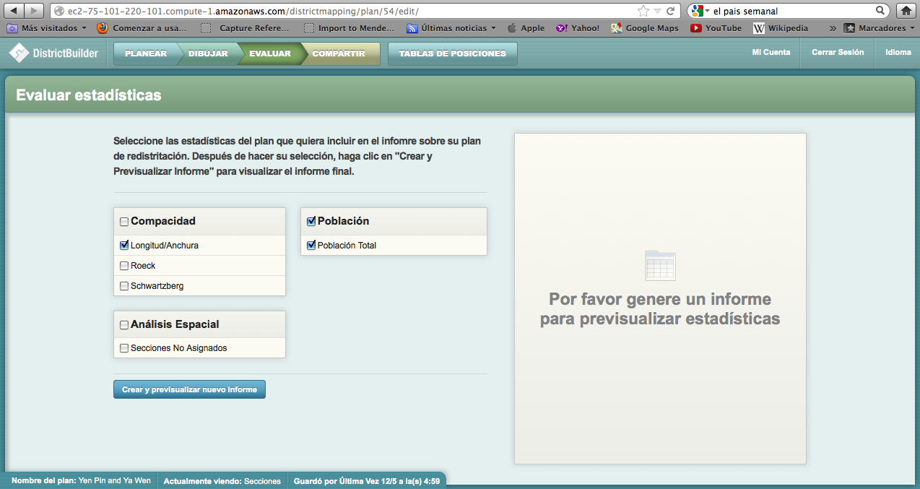

**Figura 6. Herramienta en el *District Builder* para descargar, verificar y generar un URL para compartir los distintos planes distritales**

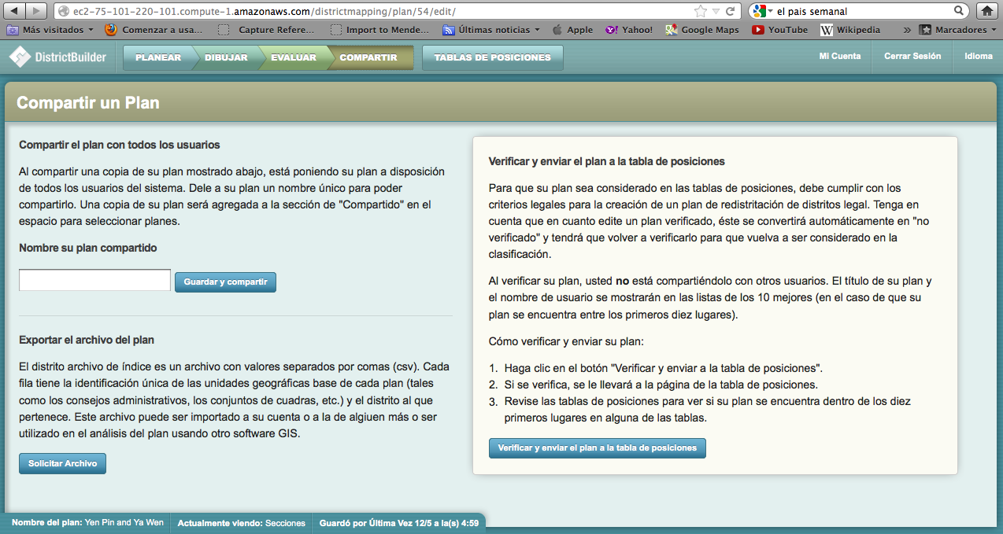

1. Los autores aparecen enlistados con el autor a contactar al inicio y el resto de los autores por orden alfabético. Describimos las contribuciones al texto utilizando la taxonomía estándar (Allen, Brand, Scott, Altman, & Hlava 2014). Trelles redactó la versión preliminar del documento incorporando material escrito previamente por Altman y McDonald; Altman y Trelles son responsables de las revisiones preliminares al artículo, pero todos los autores son igualmente responsables del contenido y revisiones críticas al texto.
2. **Alejandro Trelles**, [lat44@pitt.edu](mailto:lat44@pitt.edu), es candidato a doctor en ciencia política por la Universidad de Pittsburgh, 4600 Wesley W. Posvar Hall, Pittsburgh, PA, 15260. Tel: +1(412)9790715. **Micah Altman**, [escience@mit.edu](mailto:escience@mit.edu), Es director de investigación en el programa de ciencia de la información en el Instituto de Tecnológico de Massachusetts (MIT), E25-131, 77 Massachusetts Ave, Massachusetts Institute of Technology, Cambridge, Massachusetts, 02139. Tel: +1(585)4664224. **Eric Magar**, [emagar@itam.mx](mailto:emagar@itam.mx), es profesor investigador en el departamento de ciencia política del Instituto Tecnológico Autónomo de México, Río Hondo #1, Progreso Tizapán, México, D.F., 01080. Tel: +52(55)6284000. **Michael P. McDonald**, [Michael.mcdonald@ufl.edu](mailto:Michael.mcdonald@ufl.edu), es profesor investigador en departamento de ciencia política de la Universidad de Florida, 234 Anderson Hall, Gainesville, Florida, 32611. Tel: +1(352)3920262.

   Nota de investigación recibida en xx de xxx y aceptada para su publicación en xx de xxxx.
3. Ver página de datos abiertos: <http://datos.gob.mx/acerca/>
4. Para más información sobre el proyecto de mapeo public en EUA ver: <http://www.publicmapping.org/> y <http://informatics.mit.edu/publications/topic/gis>.
5. Para más información sobre el *District Builder y el Public Mapping Project* ver: <http://en.wikipedia.org/wiki/DistrictBuilder>;<http://www.azavea.com/products/districtbuilder/>; y <http://www.publicmapping.org/>.
6. Los investigadores principales de la PPR-México son Micah Altman (MIT), Michael McDonald (U. Florida), Eric Magar (ITAM) y Alejandro Trelles (U. De Pittsburgh).
7. Como lo describe Altman, Magar, McDonald y Trelles (2015), una de las fuentes principales de distorsión en el balance poblacional de los escaños de mayoría en México es introducido por el desfase entre la publicación de la información censal y el proceso de redistritación. En las últimas dos décadas, el promedio de dicho desfase es de 6 años.
8. El proceso de 2013 se llevó a cabo, pero en una sesión del Consejo General del IFE llevada a cabo en diciembre de 2014, los consejeros electorales decidieron posponer la aprobación de la renovación de la cartografía electoral.